Ministerul Educației și Cercetării al Republicii Moldova
Universitatea Tehnică a Moldovei
Facultatea Calculatoare, Informatică și Microelectronică

Raport

Lucrarea de laborator Nr. 3

Disciplina: Tehnici de programare

Tema: ”Linux Luminarium”

A efectuat : st. gr.SI – 262 Grigorița Alexandra

A verificat : asistent universitar Emil Cebotaros

Chișinău – 2026
SARCINA LUCRĂRII
Familiarizarea cu interfața liniei de comandă Linux fără a necesita instalare locală sau configurare complexă.Însușirea conceptelor fundamentale Linux prin rezolvarea de challenge-uri practice.
Dezvoltarea abilităților de utilizare a comenzilor de bază, navigare în sistemul de fișiere, redirecționare și piping, gestionarea proceselor, permisiuni, variabile de shell și documentație. Înțelegerea unor aspecte mai avansate pentru a conștientiza puterea și riscurile comenzilor Linux.
Platforma pwn.college (https://pwn.college/linux-luminarium/)
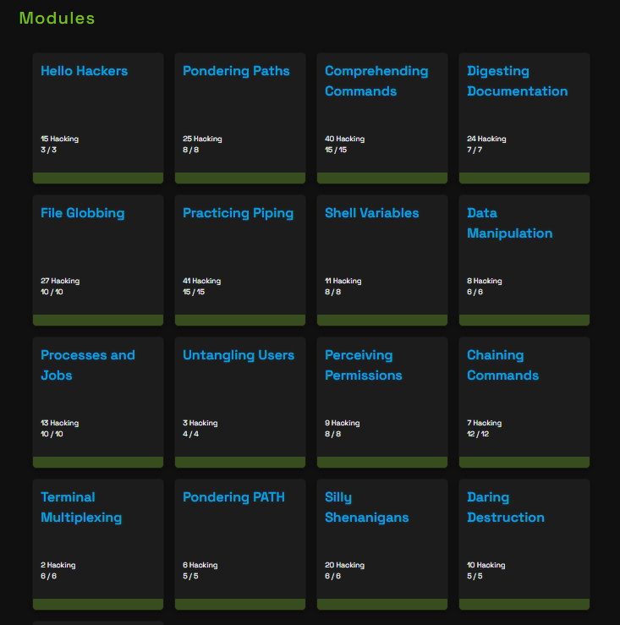

CONClUZIE: În cadrul acestei lucrări de laborator am explorat platforma interactivă Linux Luminarium de pe pwn.college, un mediu modern de învățare a liniei de comandă Linux care elimină bariera de configurare inițială.Prin rezolvarea challenge-urilor am însușit conceptele fundamentale:

- Hello Hackers  - Pondering Paths  - Comprehending Commands  - Digesting Documentation  - File Globbing  - Practicing Piping  - Shell Variables  - Data Manipulation | - Processes and Jobs  - Untangling Users  - Permissions  - Chaining Commands  - Terminal Multiplexing  - Pondering PATH  - Silly Shenanigans  - Daring Destruction

Modulele „shenanigans” și „destruction” au evidențiat într-un mod memorabil atât puterea, cât și riscurile potențiale ale comenzilor Linux. Această abordare practică, bazată pe challenge-uri scurte și feedback imediat, s-a dovedit extrem de eficientă pentru consolidarea cunoștințelor.

